VII. Информация о земельных участках, находящихся в пользовании, аренде, собственности.
№ п/п | Место нахождения участка | Площадь, га | Право (постоянное/временноe пользование, аренда, в собственности) | Акт землепользования (№, дата)
1 | г. Брест, ул. Я. Купалы, д. 118/1 | 0,7775 | постоянное пользование | № 100/166-1006 от 18.11.2005
2 | г. Брест, ул. Красногвардейская, д. 106 | 1,7712 | постоянное пользование | № 153 от 25.02.2002
3 | г. Брест, ул. Красногвардейская, д. 108 | 0,4676 | постоянное пользование | № 2021 от 26.07.2002
4 | г. Барановичи, ул. Мичурина, д. 30 | 0,4023 | постоянное пользование | № 110/662-911 от 24.06.2008
5 | г. Пинск, ул. Базовая, д. 14 | 0,4950 | постоянное пользование | № 130/218-511 от 23.09.2004
6 | г. Кобрин, ул. Первомайская, д. 8 | 0,0311 | постоянное пользование | № 123/647-4758 от 30.09.2008
7 | г. Витебск, ул. 14-я Полоцкая | 0,1317 | постоянное пользование | №22от 23.01.1997
8 | г. Витебск, ул. Лазо, д. 100 | 0,2288 | постоянное пользование | № 320 от 16.05.1996
9 | г. Витебск, пер. Передовой, д. 3 | 1,6552 | аренда | №1035/2014 от 25.03.2014
10 | г. Орша, ул. Марата, д. 111б | 0,5093 | постоянное пользование | № 483 от 14.06.1996
11 | г. Полоцк, ул. Серафимовича, д. 16 | 1,6349 | постоянное пользование | № 250-45-427 от 23.06.2006
12 | г. Гомель, ул. Объездная, д. 20 | 1,6593 | постоянное пользование | № 681 от 19.05.1999
13 | г. Гомель, ул. Рогачевская, д. 13 | 0,0927 | постоянное пользование | № 1877 от 17.04.2002
14 | г. Гомель, ул. Восточная, д. 28 | 0,04732 | аренда | № 10960 от 15.07.2016
15 | г. Гомель, ул. Восточная, д. 28а | 0,0870 | аренда | № 5029 от 13.11.2009
16 | г. Гомель, ул. Восточная, д. 28б | 0,16235 | аренда | № 4427 от 10.02.2009
17 | г. Гродно, ул. Пролетарская, д. 89 | 1,0006 | временное пользование | № 400/92-4877 от 27.10.2009
18 | г. Гродно, ул. Костюшко, д. 5 | 0,1299 | постоянное пользование | № 400/471-3880 от 20.12.2012
19 | г. Ошмяны, ул. Пушкина, д. 19а | 0,3477 | постоянное пользование | № 440/452-94 от 08.02.2008
20 | г. Лида, ул. Качана, д. 15 | 0,6858 | постоянное пользование | № 420/1079-6746 от 14.02.2015
21 | г. Волковыск, ул. Суворова, д. 83 | 0,2332 | постоянное пользование | № 410/1500-2275 от 28.11.2014
22 | г. Могилёв, пер. 1-ый Брикетный, д. 1 | 0,0830 | постоянное пользование | № 025043 от 16.09.1997
23 | г. Могилёв, Гомельское шоссе, д. 12а | 0,9590 | постоянное пользование | № 025042 от 16.09.1997
24 | Могилёвский район, д. Зимница | 1,7787 | постоянное пользование | № 700/127-3551 от 23.12.2008
25 | г. Бобруйск, пос. Еловики, д. 33 | 0,0716 | аренда | № 710/1105-454 от 02.07.2009
26 | г. Минск, ул. Стебенева, д. 10а | 0,6888 | постоянное пользование | №039221 от 22.04.1999г.
27 | г. Минск, ул. Широкая, д. 18, д. 22 | 0,4089 | аренда | Решение Мингорисполкома № 924 от 22.03.2018, договор 30.03.2018
28 | г. Минск, ул. Аннаева, д. 49 | 0,0589 | аренда | №500/933-4398 от 06.04.2011г.
29 | г. Минск, ул. Аннаева, д. 49 | 1,4139 | аренда | № 500/938-3700 от 15.06.2011г.
30 | Минский район, г.п. Мачулищи, | 6,4044 | постоянное пользование | № 600/1464-1803 от19.10.2017
31 | Минский район, г.п. Мачулищи, | 0,1658 | постоянное пользование | № 600/866-3267 от 20.07.2017
32 | Минский район, г.п. Мачулищи, Сенницкий с/с | 1,2203 | постоянное пользование | № 600/334-334 от 22.05.2007
33 | Минский район, Колодищанский с/с, район ап. Колодищи, ул. Промышленная, 24 | 0,1816 | постоянное пользование | № 600/1108-8521 от 09.06.2014
34 | Минский район, Колодищанский с/с, 86 район аг. Колодищи, | 0,9012 | постоянное пользование | № 600/1082-6787 от 05.10.2016

VIII. Информация о капитальных строениях (зданиях, сооружениях):
Фото | Наименование (назначение),  Место нахождения, свидетельство о регистрации (№, дата) | Год постройки |  |  |  | Этаж-ность |  | Пло  щадь, м² |  |  |  |  | Площадь сдаваемая в аренду, м², срок действия договора аренды | Общее состояние  *

г. Минск
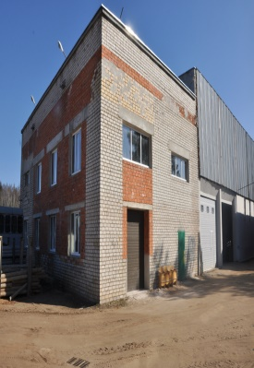  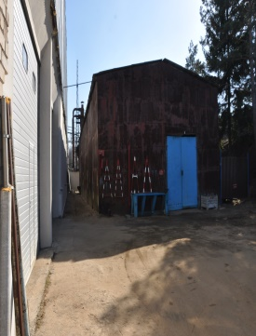 | Здание сезонных авторемонтных мастерских  Колодищанский с/с, 86, район аг.. Колодищи, Минский район, Минская область  600/1072-10130 от13.10.2016 | 2006 |  |  |  | 1 |  | 1130,3 |  |  |  |  | - | удовл.
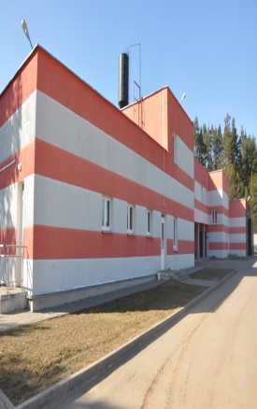 | Незавершенное законсервированное капитальное строение металлического склада (готовность 20%)  ул. Промышленная, 24, п. Колодищи, Минский район, Минская область  №600/172-3916  от 07.03.2007г. | 2006 |  |  |  | 1 |  | 331,4 |  |  |  |  | - | -//-
 | Административно-хозяйственное здание (Административно -бытовой корпус со складскими и вспомогательными помещениями)  ул. Промышленная, 24, п. Колодищи, Минский район, Минская область 600/1108-8532 от 11.06.2014 | 2008 |  |  |  | 2 |  | 882,6 |  |  |  |  | 15,0 до 07.02.2019 | -//-
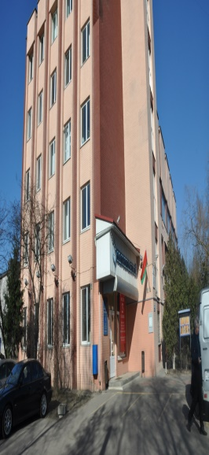 | Административное здание  ул. Аннаева, 49,  г. Минск  500/953-10927 от 04.12.2017. | 1979 |  |  |  | 2 - 5 |  | 4123,0 |  |  |  |  | 16,56 до30,04,2018  144 до 01.07.2018  9,89 до01.07.2018  100 до 01.07.2018  10,75 до 01.07.2018  16,6 до 11.10.2018  9,59 до31.07.2020116,5 до31.07.2020 | -//-
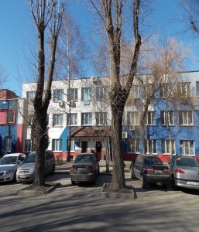 | Административно-хозяйственное здание  ул. Аннаева, 49, пом.2, г. Минск  №500/933-2329, 35340  от 14.07.2009г. | 1978 |  |  |  | 3 |  |  | 1737,3 | 280,9 до 31.07.2025  11,8 до 31.07.2025  1,43 до 02.08.2016 |  |  |  | -//-
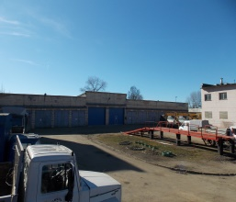 | Гараж  ул. Аннаева, 49, г. Минск  №35341 от 12.09.1996г. | 1976 |  |  |  | 1 |  |  | 669 | - |  |  |  | -//-
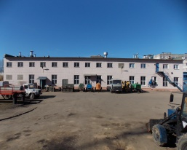 | Реммастерская  ул. Аннаева, 49, г. Минск  №35342 от 12.09.1996г. | 1976 |  |  |  | 2 |  |  | 1100 | - |  |  |  | -//-
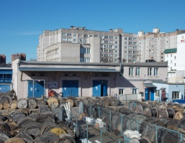 | Склад  ул. Аннаева, 49, г. Минск  №35343 от 12.09.1996г. | 1976 |  |  |  | 2 |  |  | 629 | 1,43  31.07.2025 |  |  |  | -//-
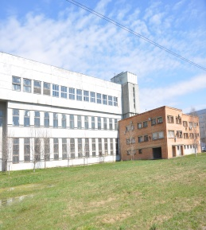 | Производственный корпус  ул. Стебенева 10-а, г. Минск  №36157-195/116 от 08.05.1998г. | 1 994 |  |  |  | 3 |  |  | 4385 | 8,3 до 31.01.2019  68,8 до30.04.2016  15,4 до 09.11.2018  13,6 до09.11.2018  17,5 до13.03.2019  4,4 до 31.03.2019  48,4 до03.01.2019  141,8 до 03.01.2019  16,2 до 31.03.2019  16,7 до 31.03.2020  4,5 до 31.03.2019  3,8 до 31.03.2019  17 до10.01.2019  11,3 до 31.03.2019  17,7 до 12.01.2019  16,7 до 31.03.2020  218,6 до 30.04.2021  72,4 до 30.04.2021  913 до 30.04.2021  54,8 до 30.04.2021  49,46 до 30.04.2021  25,31 до 10.04.2019  11,3 до 31.01.2019 |  |  |  | -//-

г. Витебск
 | Административный корпус с пристройкой  пер. Передовой, 3, г. Витебск  №293 от 29.03.2002г. | 1967 |  |  |  | 2 | 973,7 |  |  |  |  |  | - | удовл.
 | Бытовой корпус  пер. Передовой, 3, г. Витебск  №295 от 29.03.2002г. | 1983 |  |  |  | 2 | 461,2 |  |  |  |  |  | - | -//-
 | Гараж для тракторов  пер. Передовой, 3, г. Витебск  №301 от 29.03.2002г. | 1961 |  |  |  | 1 | 355 |  |  |  |  |  | - | -//-
 | Гараж на 10 а/м с проходной  пер. Передовой, 3, г. Витебск  №299 от 29.03.2002г. | 1974 |  |  |  | 1 | 640 |  |  |  |  |  | - | -//-
 | Котельная, гаражи, склад з/ч  пер. Передовой, 3, г. Витебск  №300 от 29.03.2002г. | 1968 |  |  |  | 1 | 395 |  |  |  |  |  | - | -//-
 | Мастерская техобслуживания  пер. Передовой, 3, г. Витебск  №298 от 29.03.2002г. | 1968 |  |  |  | 1 | 331 |  |  |  |  |  | - | -//-
 | Склад негорючих материалов  пер. Передовой, 3, г. Витебск  №296 от 29.03.2002г. | 1970 |  |  |  | 1 | 118 |  |  |  |  |  | - | -//-
 | Склады прорабов  пер. Передовой, 3, г. Витебск  №302 от 29.03.2002г. | 1970 |  |  |  | 1 | 220 |  |  |  |  |  | - | -//-
 | Столярный и кузнечный цеха  пер. Передовой, 3, г. Витебск  №297 от 29.03.2002г. | 1970 |  |  |  | 1 | 239 |  |  |  |  |  | - | -//-
 | Центральный склад  пер. Передовой, 3, г. Витебск  №294 от 29.03.2002г. | 1970 |  |  |  | 1 | 459 |  |  |  |  |  | - | -//-

г. Орша
 | Административно-бытовое помещение  ул. Марата, 111б, г. Орша  №115/03 от 10.06.2003г. | 1978 |  |  | 2 |  |  | 623,23 |  |  |  |  | 19,4до 31.08.2018  13.99 до 31.03.2021 | -//-
 | Гаражи с боксами  ул. Марата, 111б, г. Орша  №117/03 от 10.06.2003г. | 1978 |  |  | 1 |  |  | 246,47 |  |  |  |  | - | -//-
 | Складское помещения  ул. Марата, 111б, г. Орша  №116/03 от 10.06.2003г. | 1978 |  |  | 1 |  |  | 211 |  |  |  |  | 123,7до 31.08.2018. | -//-

г. Гомель
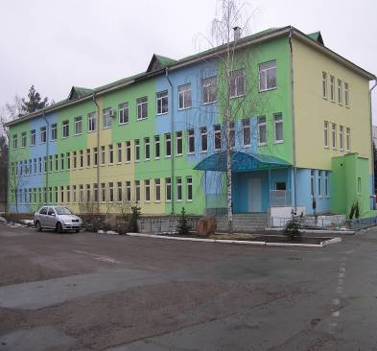 | 3-х этажное здание административно- бытового корпуса, складского корпуса  ул. Объездная, 20  г. Гомель,  №350/993-214 от 11.02.2011г. | 1989 |  |  |  | 3 |  | 4433 |  |  | - |  |  | удовл.
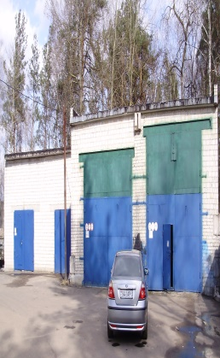 | 1-но этажное кирпичное здание гаражей  ул. Объездная, 20  г. Гомель,  №141/99 от 23.09.99г. | 1997 |  |  |  | 1 |  | 188 |  |  | - |  |  | -//-
г. Могилев

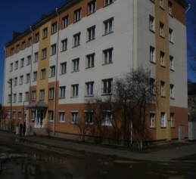 | Изолированное помещение №1  пер.1,Бриктный1, г. Могилев  №700/545-5755  от 26.11.2013г. | 1968 |  |  |  | 1-ый этаж |  | 431,2 |  |  |  |  | - | удовл.
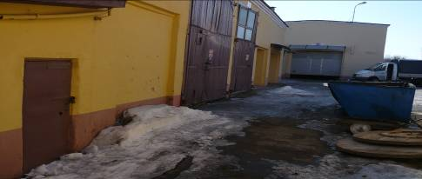 | Здание а/транспорта  Гомельское шоссе, 12, г. Могилев  №700/927-2478  от 31.12.2009г. | 1971 |  |  |  | 1 |  | 287,4 |  |  |  |  | - | -//-
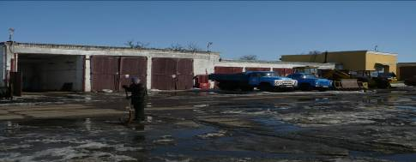 | Здание а/транспорта  Гомельское шоссе, 12, г. Могилев  №700/927-2475  от 31.12.2009г. | 1971 |  |  |  | 1 |  | 371,7 |  |  |  |  | - | -//-
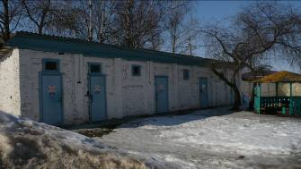 | Склад  Гомельское шоссе, 12, г. Могилев  №700/927-2477  от 31.12.2009г | оприходован  27.01. 2009 |  |  |  | 1 |  | 44,3 |  |  |  |  | - | -//-
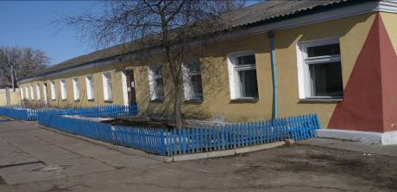 | Административно- хозяйственное здание  Гомельское шоссе, 12, г. Могилев  №700/927-2028  от 30.04.2010г. | 1964 |  |  |  | 1 |  | 317,8 |  |  |  |  | 56,1 м  до 31.03.2019 | -//-
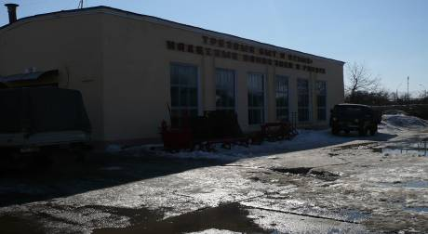 | Здание  мастерских  Гомельское шоссе, 12, г. Могилев  №700/545-2476  от 31.12.2009г. | 1969 |  |  |  | 1 |  | 324,7 |  |  |  |  | - | -//-
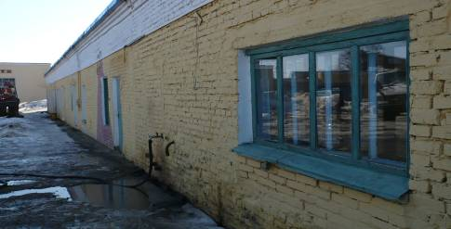 | Бытовое помещение  Гомельское шоссе, 12, г. Могилев  №700/545-2027  от 30.04.2010г. | 1967 |  |  |  | 1 |  | 253,9 |  |  |  |  | - | -//-
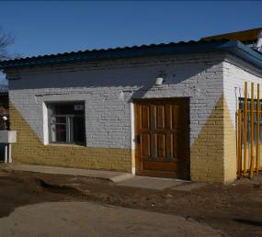 | Проходная базы  Гомельское шоссе, 12, г. Могилев  №700/545-2026  от 30.04.2010г. | 1999 |  |  |  | 1 |  | 9,3 |  |  |  |  | - | -//-
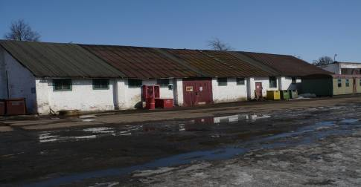 | Склад  Гомельское шоссе, 12, г. Могилев  №700/927-2474  от 31.12.2009г. | 1961 |  |  |  | 1 |  | 330,5 |  |  |  |  | - | -//-
дер. Зимница
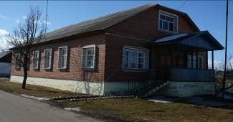 | Административно-бытовой корпус  район дер. Зимница, Могилевского р-на  №700/545-2202  от 01.06.2010г. | 2003 |  |  | 1 |  | 160,2 |  |  |  |  | - |  | -//-
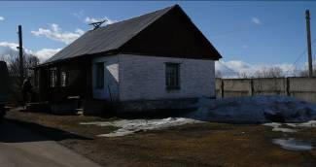 | Административно-хозяйственное здание  район дер. Зимница, Могилевского р-на  №700/927-2453  от 18.12.2009г. | 1969 |  |  | 1 |  | 44,4 |  |  |  |  | - |  | -//-
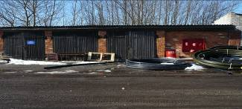 | Склад  район дер. Зимница, Могилевского р-на  №700/927-2456  от 18.12.2009г. | 1969 |  |  | 1 |  | 104,6 |  |  |  |  | - |  | -//-
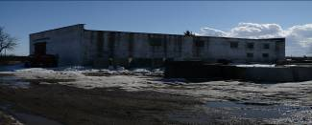 | Склад  район дер. Зимница, Могилевского р-на  №700/927-2316  от 04.11.2009г. | 1985 |  |  | 1 |  | 493,7 |  |  |  |  | - |  | -//-
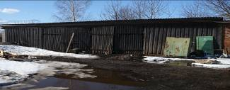 | Склад  район дер. Зимница, Могилевского р-на  №700/927-2203  от 01.06.2010г. | 1966 |  |  | 1 |  | 128,6 |  |  |  |  | - |  | -//-
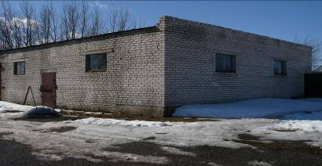 | Склад  район дер. Зимница, Могилевского р-на  №700/927-2315  от 04.11.2009г. | 1992 |  |  | 1 |  | 272,6 |  |  |  |  | - |  | -//-
г. Бобруйск
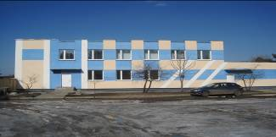 | Административно-бытовой корпус  пос. Еловики, 33, г. Бобруйск  №710/1105-521  от 10.07.2009г. | 1991 |  |  | 2 |  | 494,1 |  |  |  |  | 116,64 до 31.01.2019 |  | -//-
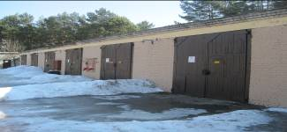 | Гаражный бокс  пос. Еловики, 33, г. Бобруйск  №710/1105-522  от 14.07.2009г. | 1975 |  |  | 1 |  | 271 |  |  |  |  | - |  | -//-
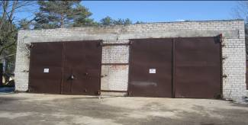 | Гараж  пос. Еловики, 33, г. Бобруйск  №710/1105-524  от 14.07.2009г. | 1991 |  |  | 1 |  | 136,9 |  |  |  |  | - |  | -//-
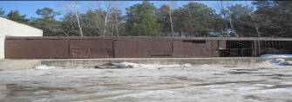 | Эстакада  пос. Еловики, 33, г. Бобруйск  №710/1105-523  от 14.07.2009г. | 1991 |  |  | 1 |  | 245,1 |  |  |  |  | - |  | -//-
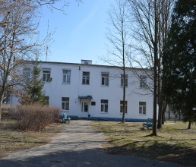
г. Брест
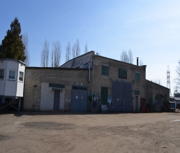 | Административное здание  ул. Красногвардейская, 106, г. Брест  №26/03 от 14.01.2003г. | 1967 |  |  | 2 |  | 479 |  |  |  | - |  |  | удовл.
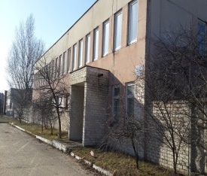 | Мастерскоие  ул. Красногвардейская, 106, г. Брест  №27/03 от 14.01.2003г. | 1967 |  |  | 1 |  | 527 |  |  |  | - |  |  | -//-
 | Административно бытовой корпус  ул. Янки Купалы, 118/1, г. Брест  №28/03 от 14.01.2003г. | 1989 |  |  | 2 |  | 690 |  |  |  | 23,5 до 31.03. 2019 |  |  | -//-
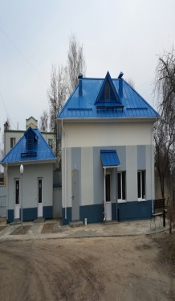 | Здание бытовых помещений  ул. Красногвардейская, 106, г. Брест  100/305-26237 20.02.2018 | 1967 |  |  | 1 |  | 78 |  |  |  | - |  |  | -//-
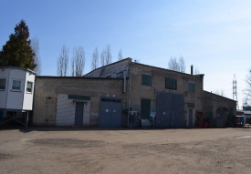 | Проходная  ул. Красногвардейская, 106, г. Брест  №2/03 от 03.01.2003г. | 1967 |  |  | 1 |  | 9 |  |  |  | - |  |  | -//-
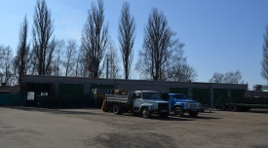 | Гараж  ул. Красногвардейская, 106, г. Брест  №3/03 от 03.01.2003г. | 1967 |  |  | 1 |  | 348 |  |  |  | - |  |  | -//-
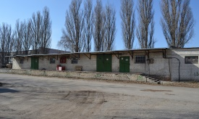 | Склад  ул. Красногвардейская, 106, г. Брест  №1/03 от 03.01.2003г. | 1967 |  |  | 1 |  | 567 |  |  |  | - |  |  | -//-
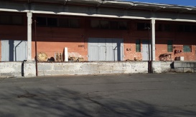 | Складские помещения  ул. Янки Купалы, 118/1г. Брест  №29/03 от 14.01.2003г. | 1989 |  |  | 2 |  | 946 |  |  |  | 73,3 до 31.03.2019г. |  |  | -//-
г. Пинск
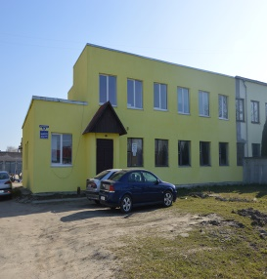 | Административное здание  ул. Базовая, 14, г. Пинск  №130/463-1367  от 24.07.2006г. | 2000 | 2 |  |  |  | 435,2 |  |  |  | 19,7м² до 01.09.2019г. |  |  | -//-
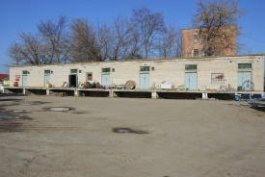  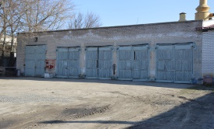 | Гараж  ул. Базовая, 14, г. Пинск  №177 от 27.03.2003г. | 1986 | 1 |  |  |  | 240 |  |  |  | - |  |  | -//-
 | Склад  ул. Базовая, 14, г. Пинск  №178 от 27.03.2003г. | 1986 | 1 |  |  |  | 224 |  |  |  | 64,3м² до 01.09.2019г. |  |  | -//-
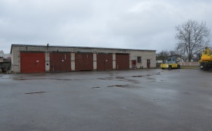
г. Барановичи
 | Гараж  ул. Мичурина, 30, г. Барановичи  №47/03 от 27.03.2003г. | 1977 | 1 |  |  |  | 227,9 |  |  |  | - |  |  | -//-
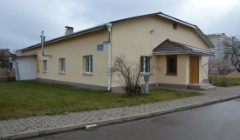 | Административное здание  ул. Мичурина, 30, г. Барановичи  №45/03 от 27.03.2003г. | 1967 | 1 |  |  |  | 194,7 |  |  |  | - |  |  | -//-
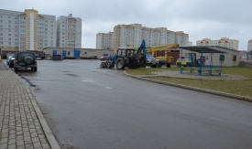 | Склад  ул. Мичурина, 30, г. Барановичи  №46/03 от 27.03.2003г. | 1967 | 1 |  |  |  | 126 |  |  |  | - |  |  | -//-
г. Кобрин
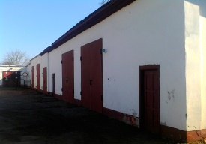 | Здание гаража  ул. Первомайская, 8, г. Кобрин  №123/647-6912  от 08.09.2009г. | 1993 | 1 |  |  |  | 231,8 |  |  |  | - |  |  | -//-
г. Гродно
 | Административно- производственный корпус  ул. Пролетарская, 89, г. Гродно,  №290 от 29.05.2001г. | 1964 |  |  | 4 |  | 550,4 |  |  |  | 42,5м2  до 14.09.2018 |  |  | удовл.
 | Мастерские столярные ул. Пролетарская, 89, г.Гродно, №295 от 31.05.2013г. | 1963 |  |  | 1 |  | 198,6 |  |  |  | - |  |  | -//-
 | Помещение для сторожей  ул. Пролетарская, 89, г. Гродно, | 2004 |  |  | 1 |  | 8,0 |  |  |  | - |  |  | -//-
. | Прорабская  ул. Пролетарская, 89, г.Гродно, №288 от 30.05.2013г. | 1962 |  |  | 1 |  | 138,3 |  |  |  | - |  |  | -//-
 | Склад центральный  ул. Пролетарская, 89, г.Гродно, №291 от 29.05.2001г. | 1965 |  |  | 1 |  | 174,3 |  |  |  | - |  |  | -//-
 | Склад центральный  ул. Пролетарская, 89, г. Гродно,  №289 от 30.05.2001г. | 1963 |  |  | 1 |  | 216,6 |  |  |  | - |  |  | -//-
 | Электросварочная  ул. Пролетарская, 89, г. Гродно,  №294 от 31.05.2001г. | 1967 |  |  | 1 |  | 28,4 |  |  |  | - |  |  | -//-
 | Авторемонтная мастерская (гараж)  ул. Пролетарская, 89, г. Гродно,  №294 от 31.05.2001г. | 1966 |  |  | 1 |  | 339,6 |  |  |  | - |  |  | -//-
 | Пристройка к гаражу  ул. Пролетарская, 89, г. Гродно,  №295 от 31.05.2013г. | 1975 |  |  | 1 |  | 302,4 |  |  |  | - |  |  | -//-
 | Эстакада для складирования кабеля  ул. Пролетарская, 89, г.Гродно, т.п.21.05.2010г. | 1969 |  |  |  |  | 184 |  |  |  | - |  |  | -//-
г. Лида
 | База прорабского участка (гараж)  ул.Качана,15, г. Лида  420/с-3122  от 24.05.1995г. | 1993 |  |  | 1 |  | 742,9 |  |  |  | - |  |  | -//-
 | База прорабского участка  ул.Качана,15, г. Лида  420/с-1636  от 30.12.1996г | 1985 |  |  | 2 |  | 586,8 |  |  |  | 51,2 до до31.04.2019  23,2м2  до 14.10.2018 |  |  | -//-
г. Ошмяны
 | Бытовое помещение  ул. Пушкина, 19а, г. Ошмяны  №67, 68 от 27.05.2003г. | 1980 |  |  | 1 |  | 409 |  |  |  | - |  |  | -//-
г. Волковыск
 | Гараж  ул. Суворова, 83, г. Волковыск  №80 от 28.03.2003г. | 1996 |  |  | 1 |  | 70,9 |  |  |  | - |  |  | -//-
 | Дом деревянный служебный  ул. Суворова, 83, г. Волковыск  №79 от 28.03.2003г. | 1964 |  |  | 1 |  | 101,1 |  |  |  | - |  |  | -//-
 | Склад  ул. Суворова, 83, г. Волковыск  №80 от 28.03.2003г. | 1996 |  |  | 1 |  | 77 |  |  |  | -  - |  |  | -//-
г. Полоцк
 | Административное помещение  ул. Серафимовича, 16, г. Полоцк  №250/928 от 01.12.08г. | 1975 |  | 1-2этаж |  |  | 533,5 |  |  |  | - |  |  | -//-
 | Административное помещение №2  ул. Серафимовича, 16,  г. Полоцк  №250/1021-3214 от 04.12.13г. | 1975 |  | 2этаж |  |  | 128,3 |  |  |  | - |  |  | -//-
 | Производственное здание  ул. Серафимовича, 16, г. Полоцк  №183 от 05.03.98г. | 1973 |  | 1 |  |  | 50,65 |  |  |  | - |  |  | -//-
 | Мастерская – изолированное помещение  ул. Серафимовича, 16, г. Полоцк  №250/1021-5565 от 29.11.2016 | 1974 |  | 1 |  |  | 549,2 |  |  |  | - |  |  | -//-
 | Гараж кирпичный  ул. Серафимовича, 16, г. Полоцк  №250/69-1711  от 24.03.08г. | 1975 |  | 1 |  |  | 151,6 |  |  |  | - |  |  | -//-
 | Пристройка к гаражу  ул. Серафимовича, 16, г. Полоцк  №259/69-1711  от 24.03.08г. | 2007 |  | 1 |  |  | 33,6 |  |  |  | - |  |  | -//-
 | Здание котельной  ул. Серафимовича, 16, г. Полоцк  №186 от 05.03.98г. | 1975 |  | 1 |  |  | 105,8 |  |  |  | - |  |  | -//-
 | Склад шиферный  ул. Серафимовича, 16, г. Полоцк  №250/69-1482  от 30.12.07г. | 1985 |  | 1 |  |  | 391,55 |  |  |  | - |  |  | -//-
 | Пристройка к складу  ул. Серафимовича, 16, г. Полоцк  №250/69-1482 от 30.12.07г. | 1985 |  | 1 |  |  | 9,35 |  |  |  | - |  |  | -//-
 | Склад ГСМ с пристройкой  ул. Серафимовича, 16, г. Полоцк  №183 от 05.03.98г. | 1974 |  | 1 |  |  | 110,8 |  |  |  | - |  |  | -//-
 | Рампа к складу ГСМ  ул. Серафимовича, 16, г. Полоцк  № 183 от 05.03.98г. | 1974 |  |  |  |  | 11,8 |  |  |  | - |  |  | -//-
 | Склад угля  ул. Серафимовича, 16, г. Полоцк  №250/69-1483  от 30.12.07г. | 1993 |  | 1 |  |  | 121,9 |  |  |  | - |  |  | -//-
 | Здание склада  ул. Серафимовича, 16, г. Полоцк  №187 от 05.03.98г. | 1974 |  | 1 |  |  | 515,26 |  |  |  | - |  |  | -//-
г.п. Мачулищи
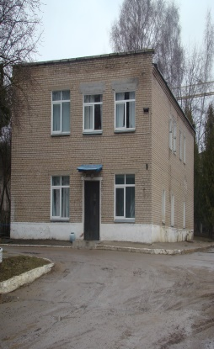 | Административный корпус  ул. Связистов, 1,  г.п. Мачулищи, Минский р-н.  №19361 от 17.05.1999г. | 1 970 |  |  |  | 2 | 568 |  |  |  | 568  27.02.2015-31.01.2020. |  |  | Удовл
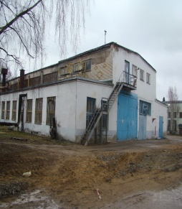 | Цех механический №1  ул. Связистов, 1,  г.п. Мачулищи, Минский р-н.  № 19364 от 17.05.1999г. | 1 970 |  |  |  | 2 | 1535 |  |  |  | 1535  27.02.2015-31.01.2020. |  |  | -//-
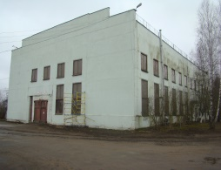 | Цех металлоизделий №2  ул. Связистов, 1,  г.п. Мачулищи, Минский р-н.  № 19365 от 17.05.1999г | 1 984 |  |  |  | 2 | 1020 |  |  |  | 1020  27.02.2015-31.01. 2020 |  |  | -//-
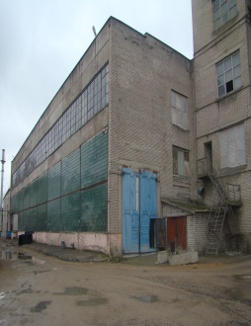 | Цех железобетонных изделий  ул. Связистов, 1,  г.п. Мачулищи, Минский р-н.  №19357 от 13.05.1999г. | 1 974 |  |  |  | 5 | 1715 |  |  |  | 1715  27.02.2015-31.01.2020 |  |  | -//-
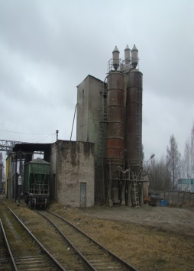 | Прирельсовый склад цемента  ул. Связистов, 1,  г.п. Мачулищи, Минский р-н.  №19354 от 13.05.1999г. | 1974 |  |  |  | 1 | 117,1 |  |  |  | 117,1  27.02.2015-31.01.2020 |  |  | -//-
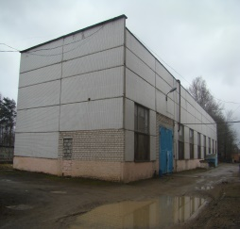 | Арматурный цех  ул. Связистов, 1,  г.п. Мачулищи,  Минский р-н.  №19355 от 13.05.1999г. | 1 987 |  |  |  | 1 | 710 |  |  |  | 710  27.02.2015-31.01.2020 |  |  | -//-
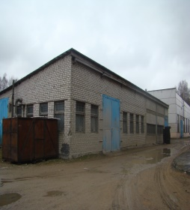 | Кабельный участок  ул. Связистов, 1,  г.п. Мачулищи, Минский р-н.  №19366 от 17.05.1999г. | 1 974 |  |  |  | 1 | 435 |  |  |  | 435  27.02.2015-31.01.2020 |  |  | -//-
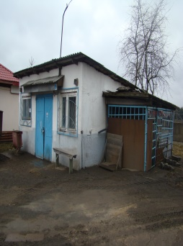 | Столярный цех  ул. Связистов, 1,  г.п. Мачулищи, Минский р-н.  №19363 от 17.05.1999г. | 1 979 |  |  |  | 1 | 35 |  |  |  | 35  27.02.2015-31.01.2020 |  |  | -//-
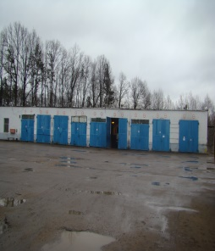 | Гараж  ул. Связистов, 1,  г.п. Мачулищи,  Минский р-н.  №19359 от 13.05.1999г. | 1 976 |  |  |  | 1 | 742 |  |  |  | 742  27.02.2015-31.01.2020 |  |  | -//-
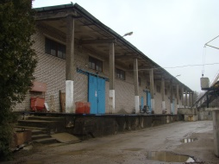 | Центральный склад  ул. Связистов, 1,  г.п. Мачулищи,  Минский р-н.  №19358 от 17.05.1999г. | 1 970 |  |  |  | 1 | 1027 |  |  |  | 1027  27.02.2015-31.01.2020 . |  |  | -//-
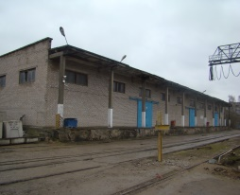 | Склад №2  ул. Связистов, 1,  г.п. Мачулищи,  Минский р-н.  №19364 от 17.05.1999г. | 1984 |  |  |  | 1 | 77 |  |  |  | 77  27.02.2015-31.01.2020 |  |  | -//-
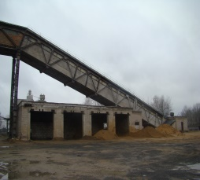 | Склад заполнителей с галереей  ул. Связистов, 1,  г.п. Мачулищи,  Минский р-н.  №12610 от 17.09.1997г. | 1974 |  |  |  | 1 | 413 |  |  |  | 413  27.02.2015-31.01.2020 |  |  | -//-
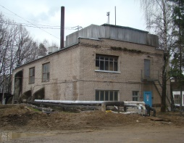 | Котельная  ул. Связистов, 1,  г.п. Мачулищи,  Минский р-н.  №19353 от 13.05.1999г. | 1 970 |  |  |  | 1 | 465 |  |  |  | 465  27.02.2015-31.01.2020 |  |  | -//-
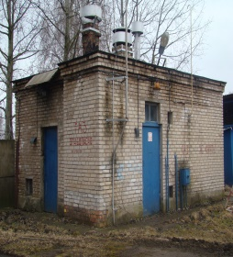 | Газораспределительная подстанция  ул. Связистов, 1,  г.п. Мачулищи,  Минский р-н. №12599 от 17.09.1997г. | 1 974 |  |  |  | 1 | 26 |  |  |  | 26  27.02.2015-31.01.2020 |  |  | -//-
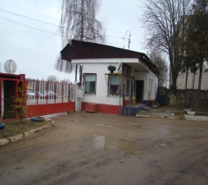 | Проходная  ул. Связистов, 1,  г.п. Мачулищи,  Минский р-н. №600/518-15199 25.09.2012г. | 1 981 |  |  |  | 1 | 65,3 |  |  |  | 65,3  27.02.2015-31.01.2020 |  |  | -//-
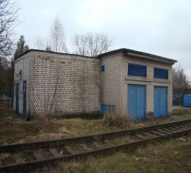 | Трансформаторная станция  ул. Связистов, 1,  г.п. Мачулищи,  Минский р-н.  №12600 от 17.09.1997г. | 1 970 |  |  |  | 1 | 71 |  |  |  | 71  27.02.2015-31.01.2020 |  |  | -//-
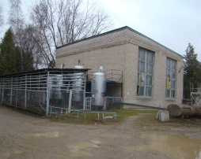 | Компрессорная  ул. Связистов, 1,  г.п. Мачулищи,  Минский р-н.  № б/н от 17.09.1997г. | 1 974 |  |  |  | 1 | 136 |  |  |  | 136  27.02.2015-31.01.2020 |  |  | -//-
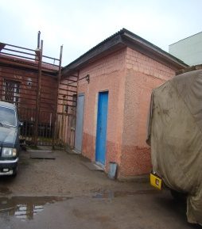 | Аккумуляторная  ул. Связистов, 1,  г.п. Мачулищи,  Минский р-н.  №19362 от 17.05.1999г. | 1 988 |  |  |  | 1 | 51 |  |  |  | 51  27.02.2015-31.01.2020 |  |  | -//-
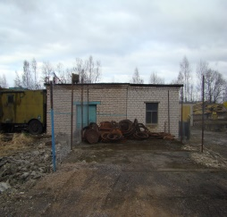 | Насосная  ул. Связистов, 1,  г.п. Мачулищи,  Минский р-н.  №12591 от 17.09.1997г. | 1974 |  |  |  | 1 | 10 |  |  |  | 10  27.02.2015-31.01.2020 |  |  | -//-
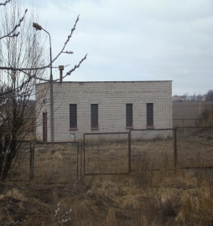 | Водопроводная насосная станция II подъема  ул. Связистов, 1,  г.п. Мачулищи,  Минский р-н.  №12604 от 17.09.1997г. | 1988 |  |  |  | 1 | 81 |  |  |  | 81  27.02.2015-31.01.2020 |  |  | -//-
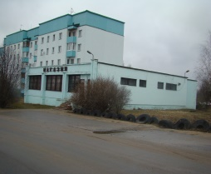 | Магазин  г.п. Мачулищи ,  ул. Связистов,5  №19367 от 17.05.1999г. | 1 994 |  |  |  | 1 | 318 |  |  |  | 5,4 до 31.03.2019  312,6 до 31.03.2019 |  |  | -//-

